**MANUAL MODULO DE PÓLIZAS**

**REGISTRO DE CLIENTES**

Permite el ingreso, modificación o eliminación de registro de clientes en la cual contiene todos los datos generales, además muestra la información de pólizas ligadas al cliente, certificados, primas pendientes, avisos de cobros, siniestros, estado de cuenta, depósitos y detalles de factura.

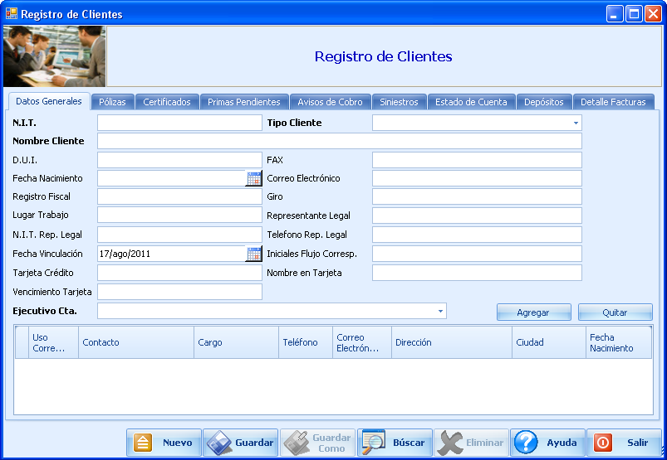

**DESCRIPCIÓN DE LOS CAMPOS:**

**N.I.T.:** Ingresa el número de identificación tributaria del cliente.

**Tipo Cliente:** Elije el tipo de cliente entre persona natural, jurídica, gubernamental. Etc.

**Nombre Cliente:** Ingresa el nombre completo del cliente.

**D.U.I.:** Ingresa el número de documento único de identidad del cliente.

**FAX:** Ingresa el número de FAX del cliente si lo tuviera para contactar.

**Fecha Nacimiento:** Ingresa la fecha de nacimiento del cliente.

**Correo Electrónico:** Ingresa el correo electrónico del cliente.

**Registro Fiscal:** Ingresa el número de registro fiscal.

**Giro:** Ingresa el giro al que pertenece según su ingreso.

**Lugar Trabajo:** Ingresa el nombre del lugar en el que trabaja el cliente.

**Representante Legal:** Ingresa el nombre del representante legal si lo tuviere.

**N.I.T. Rep. Legal:** Ingresa el número de identificación tributaria del Representante Legal.

**Teléfono Rep. Legal:** Ingresa el número telefónico del representante legal.

**Fecha Vinculación:** Ingresa o selecciona la fecha en la que se vincula el cliente a la correduría.

**Iniciales Flujo Corresp.:** Ingresa las iniciales a utilizar para el flujo de correspondencia.

**Tarjeta Crédito:** Ingresa el número de tarjeta de crédito del cliente.

**Nombre en Tarjeta:** Ingresa el nombre del cliente con el que aparece en la tarjeta de crédito.

**Vencimiento Tarjeta:** Ingresa la fecha en la que se vence la tarjeta de crédito del cliente.

**Ejecutivo Cta.:** Asigna al ejecutivo de cuenta que está asociado al cliente, dichos ejecutivos deberán de estar ingresados previamente para poder seleccionarlo.

**Agregar:** Si usa correspondencia podrá agrega campos en los cuales ingresará la información sobre: Contacto, Cargo, Teléfono, Correo electrónico, Dirección, Ciudad y Fecha de nacimiento.

***PÓLIZAS***

Muestra la información general sobre las pólizas asignadas al cliente, como por ejemplo: Número de Póliza, Producto, Vigencia Desde, Vigencia Hasta, Fecha de Cancelación y Motivo de Cancelación.

***CERTIFICADOS***

Muestra la información de todos los certificados del cliente ligados a una póliza, por ejemplo: Producto, Número de Póliza, Número de Certificado, Vigencia Desde, Vigencia Hasta, Suma asegurada, Prima neta, Gastos, IVA, Total y el Estado del certificado.

***PRIMAS PENDIENTES***

Muestra un cubo o tabla dinámica en la cual podrá ver los datos del cliente que sea de su interés, como por ejemplo: Prima, Gastos, Impuestos, Fecha de pago, Total, Póliza, Rango de Mora, Días mora, Etc,

***AVISOS DE COBRO***

Muestra la información sobre los avisos de cobros que han sido generados.

***SINIESTROS***

Muestra la información de los reclamos o siniestros reportados.

***ESTADO DE CUENTA***

Muestra un cubo o tabla dinámica en la cual podrá ver los datos del cliente que sea de su interés, como por ejemplo: Prima, Gastos, Impuestos, Fecha de pago, Total, Póliza, Rango de Mora, Días mora, Etc,

***DEPÓSITOS***

Muestra los depósitos que han sido ingresados en el módulo de cartera, en registro de depósito, podrá ver la aseguradora y el saldo del depósito.

***DETALLE FACTURA***

Muestra un cubo o tabla dinámica en la cual usted podrá ver la información que sea de su interés sobre el detalle de las facturas del cliente.

**MODO DE OPERAR**

Deberá de ingresar la mayor información posible sobre los datos generales del cliente, en los casos en los que el cliente use correspondencia, deberá de utilizar el botón “Agregar” para poder introducir la información que será utilizada para el flujo de correspondencia y por último deberá de utilizar el botón “Guardar” para que la información sea ingresada al sistema SISCO.

**PÓLIZAS DE SEGUROS**

En éste módulo usted podrá crear, modifica o Ingresa la información requerida de pólizas de seguros en el sistema SISCO.

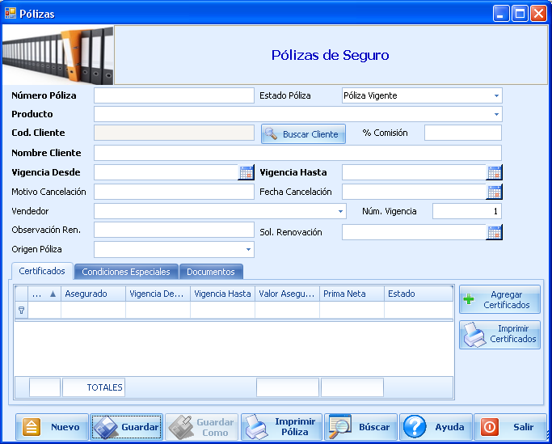

**DESCRIPCIÓN DE LOS CAMPOS:**

**Número Póliza:** Ingresa el número de Póliza, único en el sistema SISCO.

**Estado de Póliza:** Asigna el estado de la Póliza sea vigente o cancelada.

**Producto:** Selecciona un producto de seguro previamente cargados.

**Cód. Cliente:** Muestra el Código del Cliente el cual es el N.I.T.

**Buscar Cliente:** Botón de búsqueda de clientes para cargar la información previamente guardada del cliente.

**% Comisión:** Asigna el porcentaje de la comisión correspondiente a la Póliza.

**Nombre Cliente:** Muestra el nombre del cliente.

**Vigencia Desde:** Selecciona la fecha de inicio de la vigencia de la póliza.

**Vigencia Hasta:** Selecciona la fecha de Finalización de la vigencia de la póliza.

**Motivo Cancelación:** Agrega texto mediante el cual se expone brevemente el motivo de cancelación de la Póliza.

**Fecha Cancelación:** Selecciona la fecha en la cual ha sido cancelada la Póliza.

**Vendedor:** Selecciona el nombre del vendedor de la Póliza, el cual deberá de ser ingresado previamente los vendedores para poder seleccionarlo.

**Núm. Vigencia:** Muestra el número de vigencia de la Póliza, aumenta según el número de veces que ha sido renovada la Póliza.

**Observación Ren.:** Ingresa observaciones referentes a una renovación de Póliza.

**Sol. Renovación:** Selecciona la fecha en la que ha sido solventada la renovación.

**Origen Póliza:** Selecciona el origen de la póliza, sea que se trate de un nuevo cliente o que el cliente ha sido trasladado de aseguradora.

***CERTIFICADOS***

Muestra la información necesaria referente al certificado, tales como: Número de Certificado, nombre del asegurado, Vigencia desde y hasta, el valor asegurado, la prima neta y el estado. Cabe mencionar que para agregar los certificados se debe de utilizar el botón “Agregar Certificados” en el cual se introduce toda la información del certificado, cobertura, datos de bienes (en seguros de vida no aparecen), beneficiarios y cesiones de beneficios.

***CONDICIONES ESPECIALES***

Agrega la descripción de las condiciones especiales a las cuales está sujeta la Póliza.

***DOCUMENTOS***

Vincula archivos o carpetas que se encuentran en medios de almacenamiento.

**MODO DE OPERAR**

Ingrese el número de la póliza (este es asignado por la aseguradora), luego utilice el botón “Buscar cliente” para incorporar la información previamente guardada del cliente a la Póliza, seleccione la vigencia desde y hasta de la póliza y por último utilice el botón “Guardar” para que la Póliza sea ingresada al sistema SISCO.

**NOTA:** Una vez hechas las indicaciones antes descritas se habilitará inmediatamente la sección de Certificados para que se puedan agregar, esto será explicado a continuación.

***CERTIFICADOS***

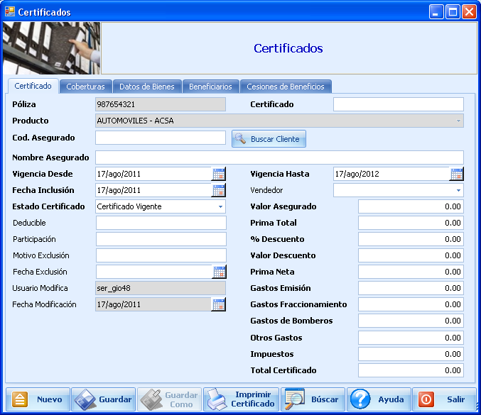

**DESCRIPCIÓN DE LOS CAMPOS:**

**Póliza:** Muestra el número de la Póliza.

**Certificado:** Asigna el número de certificado.

**Producto:** Muestra el producto al que está ligado a la Póliza.

**Cod. Asegurado:** Muestra el Código de la persona asegurada, este código es el N.I.T.

**Buscar Cliente:** Utilice éste botón para realizar la búsqueda del cliente ingresada previamente.

**Nombre Asegurado:** Muestra el nombre del asegurado.

**Vigencia desde:** Muestra la fecha de inicio de la vigencia del certificado.

**Vigencia hasta:** Muestra la fecha de finalización de la vigencia del certificado.

**Fecha de inclusión:** Muestra la fecha en la que ha sido incluido el certificado.

**Estado de Certificado:** Muestra el estado del certificado ya sea éste vigente o cancelado.

**Vendedor:** Selecciona el nombre del vendedor de la Póliza, el cual deberá de ser ingresado previamente los vendedores para poder seleccionarlo.

**Deducible:** Ingresa la cantidad asignada en concepto de deducible.

**Participación:** Ingresa la cantidad asignada en concepto de participación.

**Motivo exclusión:** Agrega breve explicación sobre el motivo de la exclusión del certificado.

**Fecha de exclusión:** Selecciona la fecha en que ha sido excluido el certificado.

**Usuario modifica:** Muestra el usuario que ha realizado la modificación del certificado.

**Fecha modificación:** Muestra la fecha en la que ha sido modificado el certificado.

**Valor asegurado:** Ingresa el valor por el cual está asegurado el bien.

**Prima total:** Ingresa el valor total de la prima.

**% Descuento:** Ingresa el porcentaje de descuento si lo hubiera.

**Valor Descuento:** Muestra el valor del descuento.

**Prima Neta:** Muestra el valor de la prima neta a cancelar.

**Gastos emisión:** Muestra el monto en concepto de gastos de emisión.

**Gastos Fraccionamiento:** Ingresa el monto en concepto de gastos de fraccionamiento.

**Gastos de Bomberos:** Ingresa el monto en concepto de gastos de Bombero.

**Otros Gastos:** Ingresa el monto en concepto de otros gastos en los casos no contemplados anteriormente.

**Impuestos:** Muestra el monto en concepto de impuestos.

**Total Certificado:** Muestra el valor total del certificado.

***COBERTURAS***

Muestra un listado con las coberturas asignadas a la póliza, usted podrá agregar o eliminar coberturas; también podrá importar cobertura del primer certificado si se trata de un certificado posterior.

También podrá utilizar un plan, seleccionándolo de una lista previamente cargada.

***DATOS DE BIENES***

Agrega o quita datos de los bienes, esto no se muestra en las pólizas de vida.

***BENEFICIARIOS***

Agrega o quita beneficiarios, podrá introducir la información básica de dichos beneficiarios.

***CESIONES DE BENEFICIOS***

Agrega o quita información de la cesión de beneficios.

**RENOVACIÓN DE PÓLIZAS**

Permite renovar una póliza por un periodo más, con los certificados que se encuentren vigentes.

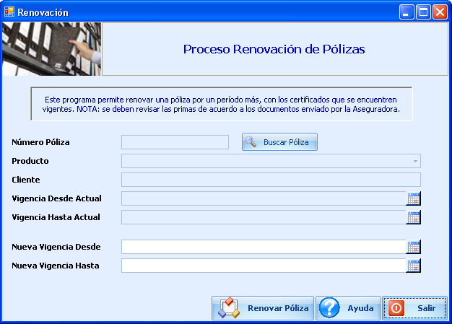

**DESCRIPCIÓN DE LOS CAMPOS:**

**Buscar Póliza:** Utilice éste botón para realizar una búsqueda de la póliza a renovar y esto carga la información previamente guardada sobre la póliza.

**Número Póliza:** Muestra el número de la póliza a renovar.

**Cliente:** Muestra el nombre del cliente.

**Vigencia Desde Actual:** Muestra la fecha actual desde que da inicio la vigencia de la póliza.

**Vigencia Hasta Actual:** Muestra la fecha actual hasta que finaliza la vigencia de la póliza.

**Nueva Vigencia Desde:** Selecciona la Nueva fecha desde la cual inicia la vigencia de la póliza.

**Nueva Vigencia Hasta:** Selecciona la Nueva fecha hasta la cual finaliza la vigencia de la póliza.

**MODO DE OPERAR**

Utilice el botón “Buscar Póliza” para cargar la información de la póliza a renovar, luego seleccione la fecha de la nueva vigencia desde y hasta, por último utilice el botón “Renovar Póliza” para finalizar el proceso de renovación.

**NOTA:** Se deben revisar las primas de acuerdo a los documentos enviados por la Aseguradora.

**CANCELAR PÓLIZAS**

Permite cancelar la póliza especificada junto con sus certificados y anula las facturas pendientes.

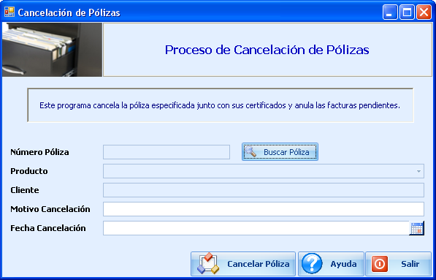

**DESCRIPCIÓN DE LOS CAMPOS:**

**Buscar Póliza:** Utilice éste botón para realizar una búsqueda de la póliza a cancelar y esto carga la información previamente guardada sobre la póliza.

**Número Póliza:** Muestra el número de la póliza a cancelar.

**Producto:** Muestra el producto al cual pertenece la póliza a cancelar.

**Cliente:** Muestra el nombre del cliente.

**Motivo Cancelación:** Agrega texto en el cual se da una breve explicación sobre el motivo de cancelación de la póliza.

**Fecha Cancelación:** Selecciona la fecha en la que se realiza la cancelación de la póliza.

**MODO DE OPERAR**

Utilice el botón “Buscar Póliza” para cargar la información de la póliza a cancelar, luego ingrese el motivo por el cual se está cancelando la póliza y seleccione la fecha en la que se realiza la cancelación, por último utilice el botón “Cancelar Póliza” para finalizar el proceso de cancelación.

**REACTIVACIÓN DE PÓLIZAS**

Permite reactivar una póliza que se encuentra cancelada y habilita los certificados que fueron cancelados junto con la póliza.

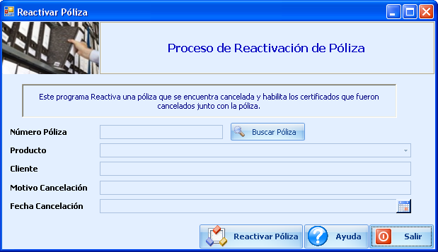

**DESCRIPCIÓN DE LOS CAMPOS:**

**Buscar Póliza:** Utilice éste botón para realizar una búsqueda de la póliza a reactivar y esto carga la información previamente guardada sobre la póliza.

**Número Póliza:** Muestra el número de la póliza a reactivar.

**Producto:** Muestra el producto al cual pertenece la póliza a reactivar.

**Cliente:** Muestra el nombre del cliente.

**Motivo Cancelación:** Muestra el motivo por el que se canceló la póliza.

**Fecha Cancelación:** Muestra la fecha en la que se canceló la póliza.

**MODO DE OPERAR**

Utilice el botón “Buscar Póliza” para cargar la información de la póliza a reactivar, luego ingrese el motivo por el cual se está reactivando la póliza y seleccione la fecha en la que se realiza la reactivación, por último utilice el botón “Reactivar Póliza” para finalizar el proceso de reactivación.

**CONDICIONES ESPECIALES**

Permite Crear, modificar o eliminar las condiciones especiales de pólizas, cabe mencionar que el sistema SISCO trae previamente cargada una lista de éstas.

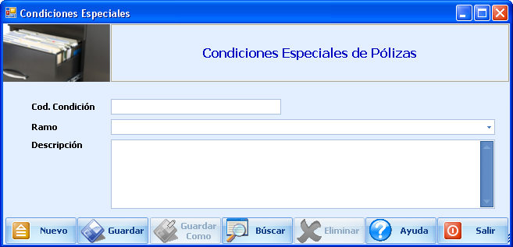

**DESCRIPCIÓN DE LOS CAMPOS:**

**Cód. Condición:** Ingrese el Código con el cual el sistema reconocerá la condición especial.

**Ramo:** Elija el ramo al cual se podrá emplear dicha condición especial.

**Descripción:** Agregue una breve descripción en la cual consiste la condición especial de póliza.

**MODO DE OPERAR**

Llene o modifique los campos antes mencionados y utilice el botón “Guardar” para que la modificación o la nueva condición especial quede guardada.

**HISTÓRICOS DE PÓLIZAS**

Permite revisar el historial de una póliza determinada, así podrá ver por ejemplo las veces en que ha sido renovada, fechas de vigencia y la sumas aseguradas.

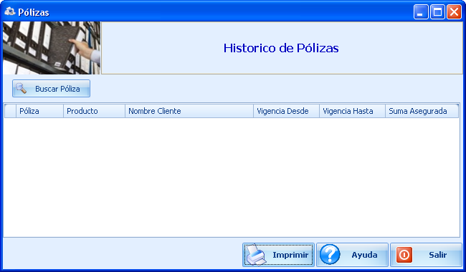

**DESCRIPCIÓN DE LOS CAMPOS:**

**Buscar Póliza:** Utilice éste botón para realizar una búsqueda de la póliza a revisar su historial y esto carga la información histórica sobre la póliza, la cual mostrará el número de la póliza, producto, nombre del cliente, la vigencia desde y hasta y la suma asegurada.

**MODO DE OPERAR**

Utilice el botón “Buscar Póliza” para cargar la información de la póliza a revisar su historial, por último utilice el botón “Imprimir” para generar un documento con la información histórica de la póliza.

**PLANES DE SEGUROS**

Permite elaborar planes de seguros que serán utilizados opcionalmente al ingresar las coberturas de los certificados, esto permite tener un paquete previamente personalizado con diferentes Suma Asegurada, % Suma, Tasa, Prima, Deducible, % Suma R1 en el momento de ingresar las coberturas para un cliente en especial.

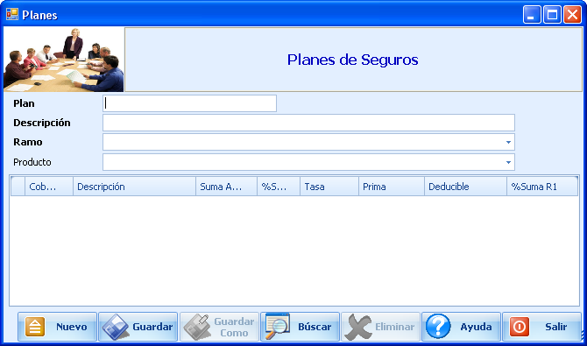

**DESCRIPCIÓN DE LOS CAMPOS:**

**Plan:** Ingrese el nombre que le asignará al plan.

**Descripción:** Ingrese una breve descripción de lo que consiste el plan a crear.

**Ramo:** Seleccione de la lista previamente cargada el ramo al cual pertenecerá el plan a crear.

**Producto:** Seleccione de la lista previamente cargada el producto al cual pertenecerá el plan a crear.

**MODO DE OPERAR**

Seleccione un nombre para el plan a crear, agregue una breve descripción en el cual consistirá el plan, elija el ramo y producto al que pertenecerá el plan, luego le cargará las coberturas en el cual usted deberá de proporcionar las cantidades o porcentajes para la Suma Asegurada, % Suma, Tasa, Prima, Deducible, % Suma R1, por último utilice le botón “Guardar” para que sea ingresado al sistema SISCO el nuevo plan de seguro.

**REPORTES DE CONTROL**

Permite la elaboración de reportes para el control de pólizas, clientes, ofertas, etc. Aquí podrá generar: Reporte de pólizas por vencer, reporte de pólizas canceladas, reporte de pólizas emitidas, reporte de clientes con pago tarjetas, detalle de clientes, detalle de vencimientos, reporte de ofertas pendientes y reporte de pólizas con archivos digitales.

**REPORTE DE PÓLIZAS POR VENCER**

Genera un reporte de todas las pólizas por vencer.

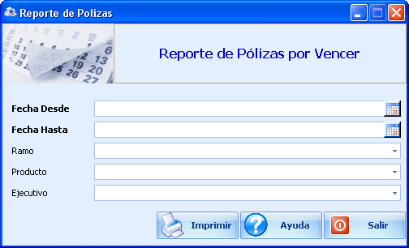

**DESCRIPCIÓN DE LOS CAMPOS:**

**Fecha Desde:** Selecciona la fecha que comprenderá el inicio de la búsqueda de las pólizas por vencer.

**Fecha Hasta:** Selecciona la fecha que comprenderá la finalización de la búsqueda de las pólizas por vencer.

**Ramo:** Seleccione de la lista previamente cargada el ramo al cual pertenecerán las pólizas por vencer a buscar.

**Producto:** Seleccione de la lista previamente cargada el producto al cual pertenecerán las pólizas por vencer a buscar.

**Ejecutivo:** Seleccione de la lista previamente cargada el ejecutivo al cual pertenecen las pólizas por vencer a buscar.

**MODO DE OPERAR**

Seleccione las fechas desde y hasta el cual comprenderá el rango de búsqueda de las pólizas por vencer, seleccione el ramo, producto y ejecutivo y por último utilice el botón “Imprimir” para generar un documento con el reporte de las pólizas a vencer.

**REPORTE DE PÓLIZAS CANCELADAS**

Genera un reporte de todas las pólizas canceladas.

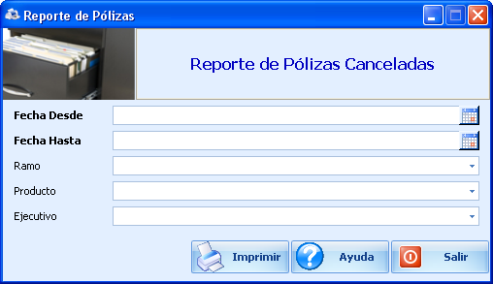

**DESCRIPCIÓN DE LOS CAMPOS:**

**Fecha Desde:** Selecciona la fecha que comprenderá el inicio de la búsqueda de las pólizas canceladas.

**Fecha Hasta:** Selecciona la fecha que comprenderá la finalización de la búsqueda de las pólizas canceladas.

**Ramo:** Seleccione de la lista previamente cargada el ramo al cual pertenecerán las pólizas canceladas a buscar.

**Producto:** Seleccione de la lista previamente cargada el producto al cual pertenecerán las pólizas canceladas a buscar.

**Ejecutivo:** Seleccione de la lista previamente cargada el ejecutivo al cual pertenecen las pólizas canceladas a buscar.

**MODO DE OPERAR**

Seleccione las fechas desde y hasta el cual comprenderá el rango de búsqueda de las pólizas canceladas, seleccione el ramo, producto y ejecutivo y por último utilice el botón “Imprimir” para generar un documento con el reporte de las pólizas canceladas.

**REPORTE DE PÓLIZAS EMITIDAS**

Genera un reporte de todas las pólizas emitidas.

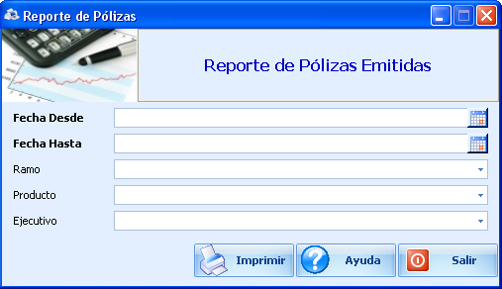

**DESCRIPCIÓN DE LOS CAMPOS:**

**Fecha Desde:** Selecciona la fecha que comprenderá el inicio de la búsqueda de las pólizas emitidas.

**Fecha Hasta:** Selecciona la fecha que comprenderá la finalización de la búsqueda de las pólizas emitidas.

**Ramo:** Seleccione de la lista previamente cargada el ramo al cual pertenecerán las pólizas emitidas a buscar.

**Producto:** Seleccione de la lista previamente cargada el producto al cual pertenecerán las pólizas emitidas a buscar.

**Ejecutivo:** Seleccione de la lista previamente cargada el ejecutivo al cual pertenecen las pólizas emitidas a buscar.

**MODO DE OPERAR**

Seleccione las fechas desde y hasta el cual comprenderá el rango de búsqueda de las pólizas emitidas, seleccione el ramo, producto y ejecutivo y por último utilice el botón “Imprimir” para generar un documento con el reporte de las pólizas emitidas.

**REPORTE DE CLIENTES DE PAGOS CON TARJETAS**

Genera un reporte de todos los clientes que presentan avisos de cobro con pagos a tarjetas de crédito.

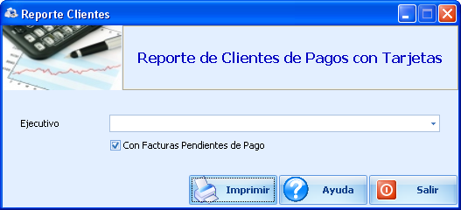

**DESCRIPCIÓN DE LOS CAMPOS:**

**Ejecutivo:** Seleccione al ejecutivo de la lista previamente cargada.

**Con facturas pendientes de pago:** Marque si quiere o no agregar en el reporte las facturas pendientes de pago.

**MODO DE OPERAR**

Seleccione al ejecutivo de la lista y confirme si quiere o no agregar al reporte las facturas pendientes de pago y por último utilice el botón “Imprimir” para generar el reporte de clientes de pagos con tarjeta.

**DETALLE DE CLIENTES**

Genera un reporte con el análisis de clientes y pólizas vigentes.

Muestra un cubo o tabla dinámica con la lista de todos los clientes, en la que podrá ver la información que sea de su interés como: Nombre de cliente, Dirección, teléfono, póliza, etc. Podrá modificar la tabla según sea su necesidad de realizar el reporte.

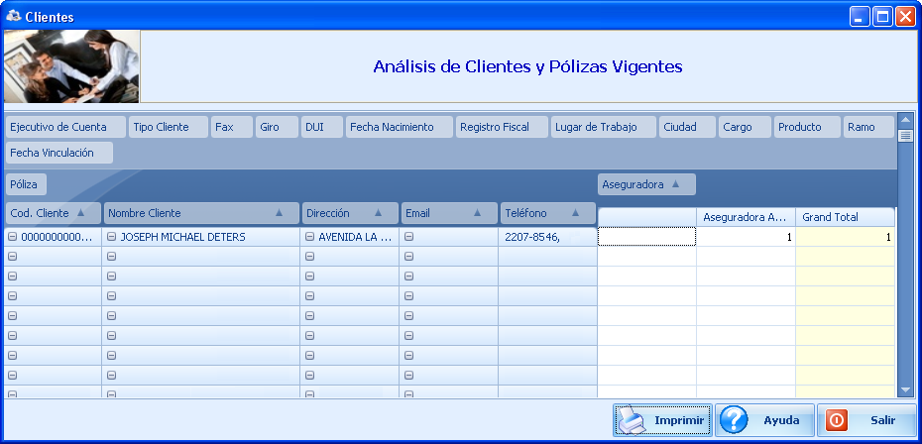

**MODO DE OPERAR**

Modifique la tabla dinámica utilizando para ello el cubo que le proporciona esta ventana, luego utilice el botón “Imprimir” para generar el reporte en el programa de Excel, con el detalle de los clientes.

**DETALLE DE VENCIMIENTOS**

Genera un reporte con el análisis de las pólizas por vencer y pólizas nuevas, el análisis es de las operaciones sobre pólizas del período especificado.

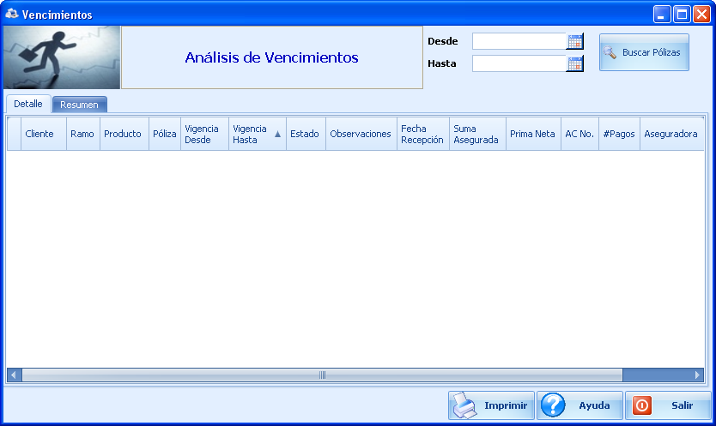

**DESCRIPCIÓN DE LOS CAMPOS:**

**Desde:** Seleccione la fecha en la cual iniciará el rango de búsqueda de las pólizas por vencer.

**Hasta:** Seleccione la fecha en la cual finalizará el rango de búsqueda de las pólizas por vencer.

***RESUMEN***

Muestra en una tabla dinámica un resumen con la información de las pólizas por vencer, podrá utilizar el cubo para armar el reporte con la información que desee imprimir.

**MODO DE OPERAR**

Seleccione las fechas desde y hasta para asignar un rango de búsqueda de las pólizas por vencer por último utilice el botón “Imprimir” para generar el reporte con la información de las pólizas por vencer.

**REPORTE DE OFERTAS PENDIENTES**

Genera un reporte con las ofertas pendientes de ser aceptadas, las ofertas que se toman en cuenta son las ofertas individuales ingresadas al sistema y las ofertas comparativas.

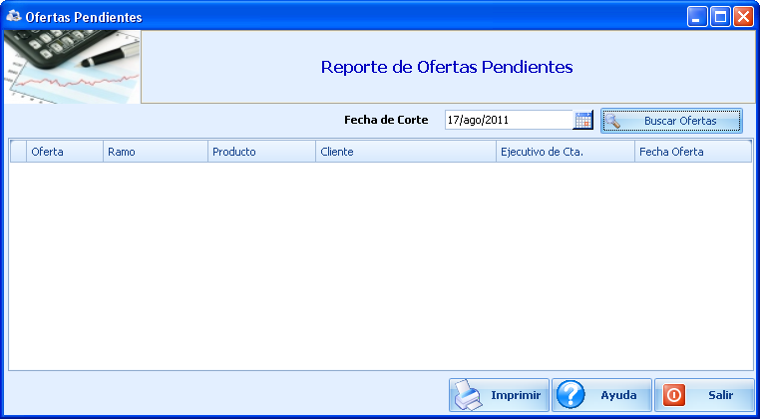

**DESCRIPCIÓN DE LOS CAMPOS:**

**Fecha de corte:** Selecciona la fecha de corte que se asignará para la búsqueda de ofertas pendientes de enviar.

**Buscar Ofertas:** Utilice éste botón para ejecutar la orden de búsqueda de las ofertas.

**MODO DE OPERAR**

Seleccione las fechas de corte para asignarla a la búsqueda de las ofertas pendientes, por último utilice el botón “Imprimir” para generar el reporte con la información de las ofertas pendientes.

**REPORTE DE PÓLIZAS CON ARCHIVOS DIGITALES**

Genera un reporte de las pólizas que tienen carpetas con archivos digitales, SISCO permite el ligado de una carpeta pública a una póliza de manera automática configurándose por parámetros, este reporte mostrará aquellas a las que se les puede ligar una carpeta y a cuales no.

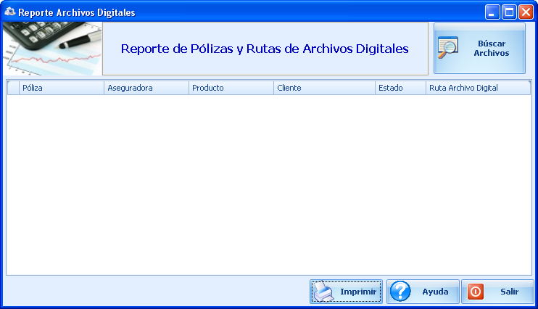

**DESCRIPCIÓN DE LOS CAMPOS:**

**Buscar Archivos:** Busca archivos digitales que contengan pólizas, antes se deberá de asignar la ruta en la cual estarán ubicados los archivos que contengan pólizas.

**MODO DE OPERAR**

Utilice el botón “Buscar archivos” para encontrar pólizas que estén contenidas en archivos digitales, luego utilice el botón “Imprimir” para generar un reporte en Excel con el detalle de la ubicación del archivo entre otros.

**OFERTAS**

Permite crear una oferta de seguro para ser enviada como propuesta a los clientes.

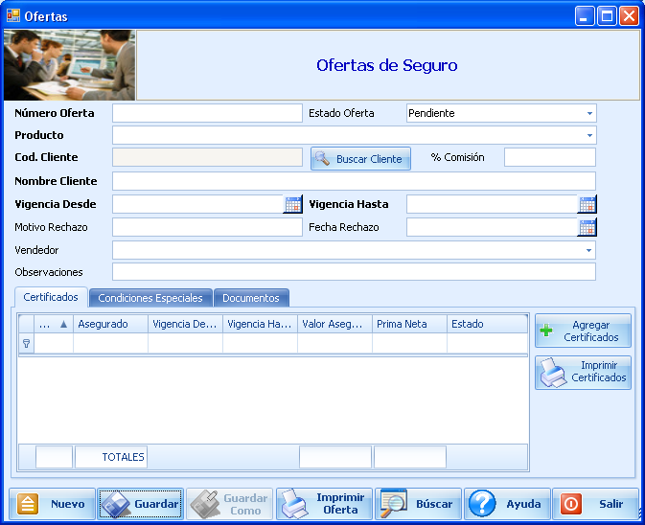

**DESCRIPCIÓN DE LOS CAMPOS:**

**Número Oferta:** Ingresa el número de Oferta, único en el sistema SISCO.

**Estado de Oferta:** Asigna el estado de la oferta sea pendiente, aceptada o rechazada.

**Producto:** Selecciona un producto de seguro previamente cargados.

**Cód. Cliente:** Muestra el Código del Cliente el cual es el N.I.T.

**Buscar Cliente:** Botón de búsqueda de clientes para cargar la información previamente guardada del cliente.

**% Comisión:** Asigna el porcentaje de la comisión correspondiente a la Póliza.

**Nombre Cliente:** Muestra el nombre del cliente.

**Vigencia Desde:** Selecciona la fecha de inicio de la vigencia de la póliza.

**Vigencia Hasta:** Selecciona la fecha de Finalización de la vigencia de la póliza.

**Motivo Rechazo:** Agrega texto mediante el cual se expone brevemente el motivo de rechazo de la oferta.

**Fecha Rechazo:** Selecciona la fecha en la cual ha sido rechazada la oferta.

**Vendedor:** Selecciona el nombre del vendedor de la Póliza, el cual deberá de ser ingresado previamente los vendedores para poder seleccionarlo.

**Observación:** Ingresa observaciones referentes a la oferta.

***CERTIFICADOS***

Muestra la información necesaria referente al certificado, tales como: Número de Certificado, nombre del asegurado, Vigencia desde y hasta, el valor asegurado, la prima neta y el estado. Cabe mencionar que para agregar los certificados se debe de utilizar el botón “Agregar Certificados” en el cual se introduce toda la información del certificado, cobertura, datos de bienes (en seguros de vida no aparecen), beneficiarios y cesiones de beneficios.

***CONDICIONES ESPECIALES***

Agrega la descripción de las condiciones especiales a las cuales está sujeta la Póliza.

***DOCUMENTOS***

Vincula archivos o carpetas que se encuentran en medios de almacenamiento.

**MODO DE OPERAR**

Ingrese el número de oferta, luego utilice el botón “Buscar cliente” para incorporar la información previamente guardada del cliente a la oferta, seleccione la vigencia desde y hasta de la póliza y por último utilice el botón “Guardar” para que la oferta sea ingresada al sistema SISCO.

**NOTA:** Una vez hechas las indicaciones antes descritas se habilitará inmediatamente la sección de Certificados para que se puedan agregar, esto será explicado a continuación.

***CERTIFICADOS DE OFERTAS***

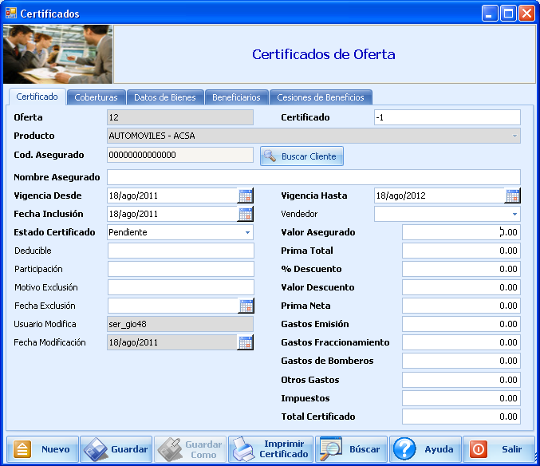

**DESCRIPCIÓN DE LOS CAMPOS:**

**Oferta:** Muestra el número de la Oferta.

**Certificado:** Asigna el número de certificado (en negativo).

**Producto:** Muestra el producto al que está ligado a la Póliza.

**Cod. Asegurado:** Muestra el Código de la persona asegurada, este código es el N.I.T.

**Buscar Cliente:** Utilice éste botón para realizar la búsqueda del cliente ingresada previamente.

**Nombre Asegurado:** Muestra el nombre del asegurado.

**Vigencia desde:** Muestra la fecha de inicio de la vigencia del certificado.

**Vigencia hasta:** Muestra la fecha de finalización de la vigencia del certificado.

**Fecha de inclusión:** Muestra la fecha en la que ha sido incluido el certificado.

**Estado de Certificado:** Muestra el estado del certificado ya sea éste pendiente, aceptado o rechazado.

**Vendedor:** Selecciona el nombre del vendedor de la Póliza, el cual deberá de ser ingresado previamente los vendedores para poder seleccionarlo.

**Deducible:** Ingresa la cantidad asignada en concepto de deducible.

**Participación:** Ingresa la cantidad asignada en concepto de participación.

**Motivo exclusión:** Agrega breve explicación sobre el motivo de la exclusión del certificado.

**Fecha de exclusión:** Selecciona la fecha en que ha sido excluido el certificado.

**Usuario modifica:** Muestra el usuario que ha realizado la modificación del certificado.

**Fecha modificación:** Muestra la fecha en la que ha sido modificado el certificado.

**Valor asegurado:** Ingresa el valor por el cual está asegurado el bien.

**Prima total:** Ingresa el valor total de la prima.

**% Descuento:** Ingresa el porcentaje de descuento si lo hubiera.

**Valor Descuento:** Muestra el valor del descuento.

**Prima Neta:** Muestra el valor de la prima neta a cancelar.

**Gastos emisión:** Muestra el monto en concepto de gastos de emisión.

**Gastos Fraccionamiento:** Ingresa el monto en concepto de gastos de fraccionamiento.

**Gastos de Bomberos:** Ingresa el monto en concepto de gastos de Bombero.

**Otros Gastos:** Ingresa el monto en concepto de otros gastos en los casos no contemplados anteriormente.

**Impuestos:** Muestra el monto en concepto de impuestos.

**Total Certificado:** Muestra el valor total del certificado.

***COBERTURAS***

Muestra un listado con las coberturas asignadas a la póliza, usted podrá agregar o eliminar coberturas; también podrá importar cobertura del primer certificado si se trata de un certificado posterior.

También podrá utilizar un plan, seleccionándolo de una lista previamente cargada.

***DATOS DE BIENES***

Agrega o quita datos de los bienes, esto no se muestra en las pólizas de vida.

***BENEFICIARIOS***

Agrega o quita beneficiarios, podrá introducir la información básica de dichos beneficiarios.

***CESIONES DE BENEFICIOS***

Agrega o quita información de la cesión de beneficios.

**COMPARATIVO OFERTAS**

Permite crear un reporte en Excel con la finalidad de analizar la oferta y compararla con otra oferta según la aseguradora que la ofrece, el mecanismo funciona por puntajes que se les especifican a cada cobertura, cláusula o condición sobre cada oferta de las aseguradoras a fin de ponderar y proponer la mejor de las ofertas al cliente.

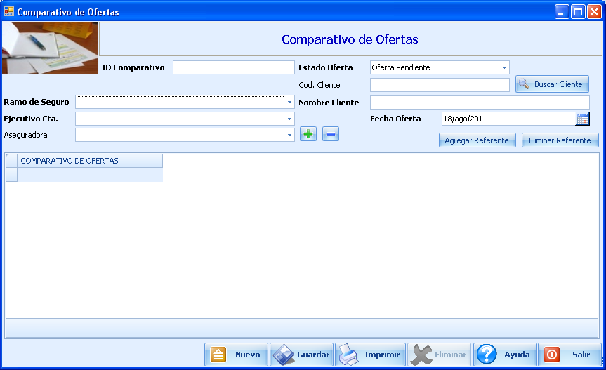

**DESCRIPCIÓN DE LOS CAMPOS:**

**ID Comparativo:** Ingresa un código con el cual se identificará la oferta a comparar.

**Estado Oferta:** Selecciona el estado en el que se encuentra la oferta sea ésta pendiente, aceptada o rechazada.

**Cod. Cliente:** Muestra el código del cliente, éste es el número de N.I.T.

**Buscar Cliente:** Botón de búsqueda de clientes para cargar la información previamente guardada del cliente.

**Nombre Cliente:** Muestra el nombre completo del cliente.

**Ramo de Seguro:** Elija el ramo al cual se podrá emplear dicha condición especial.

**Ejecutivo Cta.:** Asigna al ejecutivo de cuenta que está asociado al cliente, dichos ejecutivos deberán de estar ingresados previamente para poder seleccionarlo.

**Fecha Oferta:** Selecciona la fecha en la que ha sido creada la oferta.

**Aseguradora:** Selecciona la aseguradora en la cual está basada la oferta.

**MODO DE OPERAR**

Ingrese los datos requeridos por los campos antes descritos, al seleccionar el ramo de seguro le cargará una lista con las diferentes coberturas, cláusulas especiales, primas y gastos, deducibles y número de pagos, usted podrá utilizar el botón “Agregar Referente” para incorporar más o utilizar el botón “Eliminar Referente” para eliminar algunos de los que se tengan.

Importante mencionar que el botón MAS nos servirá para agregar las aseguradoras que se compararán sus ofertas y utilizar el botón MENOS para quitar una aseguradora de la comparación de ofertas.

Una vez puestas las aseguradoras con las que se compararán las ofertas usted podrá ir marcando las coberturas que una aseguradora proporciona y así poder compararla con la otra.

Finalmente utilice el botón “Imprimir” para generar el reporte comparativo en el programa de Excel.

**BÚSQUEDA DE BIENES**

Permite la búsqueda de los bienes asegurados.

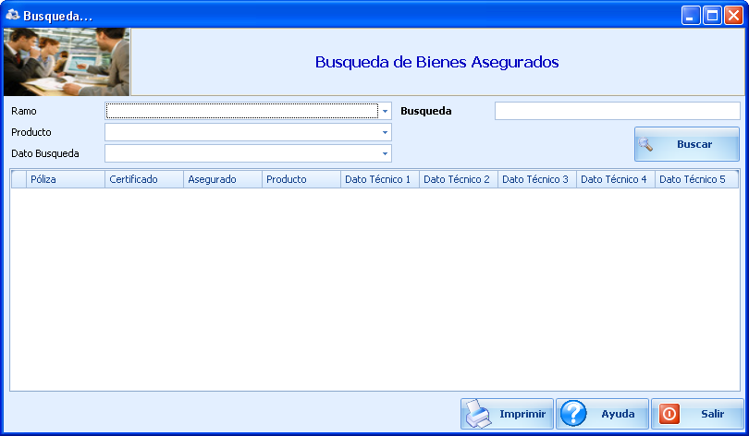

**DESCRIPCIÓN DE LOS CAMPOS:**

**Ramo:** Elija el ramo al cual se podrá emplear dicha condición especial.

**Búsqueda:** Ingrese la información a buscar acorde al dato de búsqueda.

**Producto:** Selecciona un producto de seguro previamente cargados.

**Dato Búsqueda:** Seleccione el dato que desee buscar del bien asegurado.

**MODO DE OPERAR**

Seleccione el ramo, producto y el dato a buscar, ingrese la información específica a buscar y a continuación utilice el botón “Buscar” y le mostrará una lista de los bienes encontrados con las especificaciones antes ingresadas.

**GESTIONES PÓLIZAS**

Permite gestionar vencimientos o emisiones de pólizas registrando y dando seguimiento a los eventos relacionados con la póliza, los tipos de eventos que se pueden registrar son llamadas, visitas, correos, fax y en general cualquier gestión que se desee registrar y auditar.

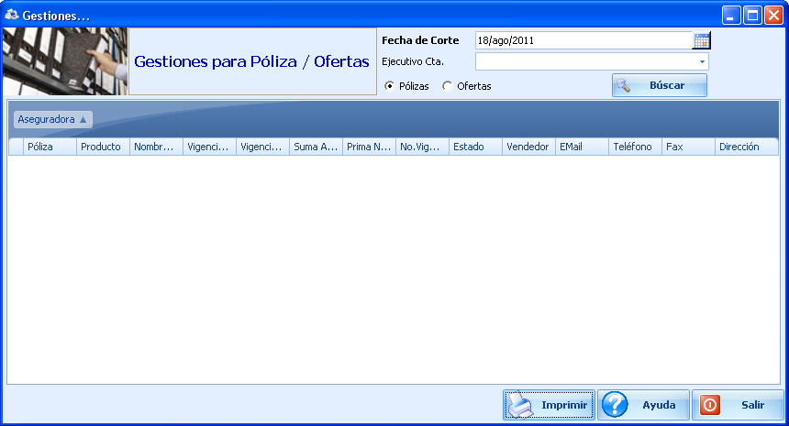

**DESCRIPCIÓN DE LOS CAMPOS:**

**Fecha de corte:** Selecciona la fecha de corte que se asignará para la búsqueda de pólizas u ofertas realizadas por algún ejecutivo de cuenta en especial.

**Ejecutivo Cta.:** Asigna al ejecutivo de cuenta que está asociado al cliente, dichos ejecutivos deberán de estar ingresados previamente para poder seleccionarlo.

**MODO DE OPERAR**

Seleccionar la fecha de corte, elegir al ejecutivo de cuenta, seleccionar lo que se desea buscar ya sea pólizas u ofertas y utilizar el botón “Buscar” para que nos muestre las gestiones realizadas por el ejecutivo de cuenta mediante una lista de pólizas u ofertas.

Para el ingreso de gestiones hacer click derecho sobre la póliza lo cual mostrará las alternativas de crear una gestión, consultar las gestiones realizadas, si hace doble click sobre la póliza podrá consultar el contenido completo de la póliza.

**REPORTE DE GESTIONES PENDIENTES**

Permite la creación de reporte con las gestiones pendientes de realizar, mediante una búsqueda a la fecha de corte.

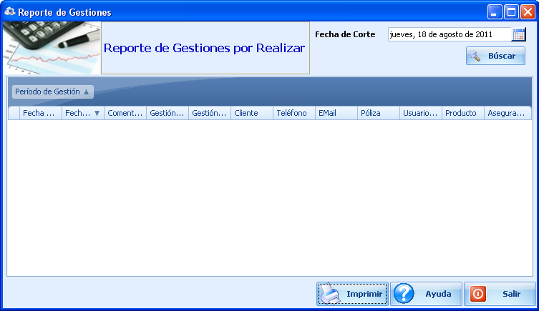

**DESCRIPCIÓN DE LOS CAMPOS:**

**Fecha de corte:** Selecciona la fecha de corte que se asignará para la búsqueda de gestiones por realizar, es decir gestiones pendientes.

**MODO DE OPERAR**

Seleccionar la fecha de corte, y utilizar el botón “Buscar” para que nos muestre las gestiones por realizar.

**REPORTE DE GESTIONES REALIZADAS**

Permite la creación de reporte con las gestiones realizadas, mediante una búsqueda entre dos fechas.

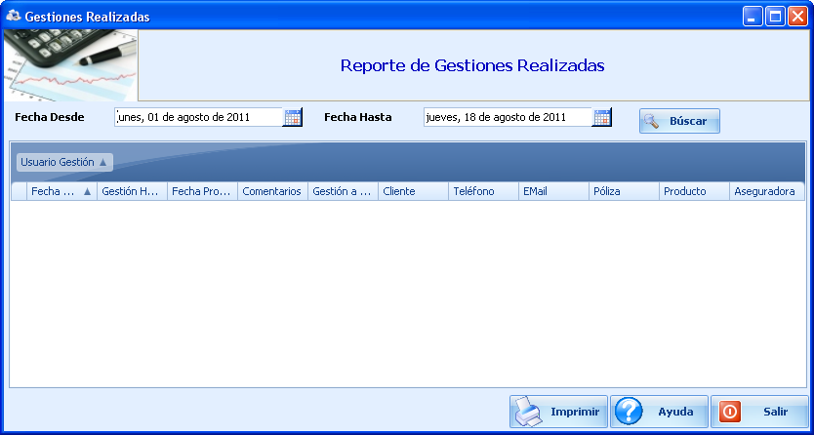

**DESCRIPCIÓN DE LOS CAMPOS:**

**Fecha Desde:** Selecciona la fecha que comprenderá el inicio del rango de búsqueda de las gestiones realizadas.

**Fecha Hasta:** Selecciona la fecha que comprenderá la finalización del rango de búsqueda de las gestiones realizadas.

**MODO DE OPERAR**

Seleccionar la fecha desde y hasta para asignar un rango de búsqueda entre dos fechas, y utilizar el botón “Buscar” para que nos muestre las gestiones que han sido ya realizadas.